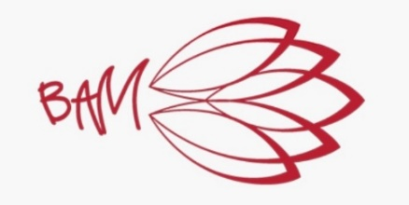  Badminton-à-Morières  N° Siret : 804 790 830 00017 |  | Formulaire adhésion- Sparing  Saison 2023/2024
Coordonnées LicenciÉ / Adhérent

Numéro de licence
(En cours de validité)
Club
Prénom
Nom
Téléphone
Adresse Mail

Certifie avoir une licence en cours de validité
Certifie avoir versé la cotisation de 85 €
Certifie avoir pris connaissance du règlement intérieur du BAM sur le site interne www.badamorieres.fr et m’engage à le respecter
DROIT A L’IMAGE

Autorise le BAM à me photographier ou à me filmer dans le cadre des activités du club (entraînements et/ou compétitions), et à utiliser ces images dans un objectif de promotion de l’association (sans aucun but lucratif) via les outils de communication du club (site internet, Facebook, Instagram), sans limite de temps.
En cas de refus, le BAM vous remercie de vous signaler lors des évènements organisés afin de ne pas apparaître sur les photos et vidéos
Fait à Morières les Avignon, le
(signature)

